Review_Ms

Giorgia Graells

### Introduction

Southern Chile… Los Lagos Region is called because… this area sustain xx protected areas: xx National Parks, xx National Reserves, and xx others

protected areas as xx and xx area under the supervision of the National Forestry Corporation or CONAF. This entity has the adminstration … Currently SNASPE

la integración entre áreas protegidas y comunidades locales no ha demostrado ser del todo exitosa (Brown, 2002). cuatro de las seis categorías de áreas protegidas de la Unión Internacional para la Conservación de la Naturaleza (UICN) refuerzan la conservación estricta, debido a que al interior de las áreas protegidas sólo está permitido el uso no consuntivo de los recursos naturales (Brown, 2002). Esta situación se ve favorecida pues gran parte de las áreas protegidas se encuentran en lugares remotos y muy distantes de los centros de desarrollo de la sociedad actual (Joppa & Pfaff, 2009) y, por lo tanto, sin mayores vinculaciones con el contexto territorial en que se ubican.

### Methodology

A systematic review of scientific literature was made searching in the Web of Science. Keywords usead at topic level were: “Puyehue National Park” or “Vicente Perez Rozales National Park” or “Alerce Andino National Park”. resulted in 19 journal articles.

### Hydrology

### Ecosystem functioning and services

### Socio-ecology

Social studies mention haigh fragmentations of social network according to economic sectors (agriculture, artisal fisheries, turism, among others ). Low participation and separation from the protected area which has not incorporated the community (Mardones-Rivera 2018) 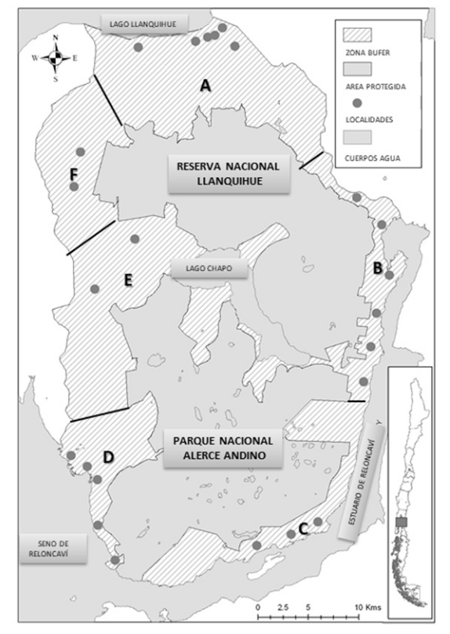

### Freshwater biodiversity

### Conservation priorization -Climate change

### References

Mardones-Rivera, Gonzalo. 2018. “Social isolation of nature conservation in the temperate rainforest of southern Chile. Study case: Alerce Andino National Park and Llanquihue National Reserve.” Article. *CUHSO-CULTURA-HOMBRE-SOCIEDAD* 28 (2): 141–69. <https://doi.org/{10.7770/0719-2789.2018.CUHSO.05.A03}>.